Конспект музыкального
развлечения

«Наш весёлый теремок»

для детей средней группы

Подготовила
музыкальный руководитель
высшей категории
МБДОУ Детский сад № 57
Терехова Галина Петровна

2016 г.

Цель: Развитие у детей младшего возраста восприятия музыкальных и немузыкальных звуков; обогащение звукового сенсорного опыта детей; развитие у детей музыкально-игровых импровизаций, исполнительских умений и творческих способностей.

Задачи: 1. Развивать дифференцированное музыкальное восприятие с помощью средств музыкальной выразительности(темп, регистр, динамика, тембр), позволяющие лучше понять музыкальный образ, его содержание.

2. Побуждать детей к творческой импровизации в пении, при игре на музыкальных инструментах и самодельных игрушках-шумелках.

3. Закрепить основные ритмические движения при передаче каждого персонажа сказки.

4. Повышать самооценку у детей, посредством вовлечения в музыкально-игровой процесс, давая возможность детям самостоятельно подбирать по тембру музыкальные инструменты для раскрытия и обогащения игровых образов сказки.

5. Воспитывать любознательность, интерес к музыкальной деятельности, поддерживать инициативу и стремление детей взаимодействовать в коллективном музицировании.

Дети заходят в зал - Музыкальное приветствие.
Муз. рук-ль: Нас встречает весёлый теремок. Хотите стать участниками сказки «Теремок»? Для начала выберем героев сказки. Кто хочет быть мышкой? Лягушкой? Зайцем…… Занимайте места на сцене.
(к другим ребятам) Ребята, подойдите к инструментам и подумайте какого персонажа кто будет озвучивать, подберите инструменты, наиболее подходящие каждому герою. Будьте внимательны. Музыка подскажет музыкантам когда играть, а героям как двигаться.
Дети поют: Стоит в поле теремок, теремок,
Он не низок не высок, не высок
Вот по полю, полю мышка бежит. (бежит на носочках, дети играют на выбранных инструментах)
У дверей остановилась и стучит.
Муз. рук: Теремок не простой, а музыкальный. Двери откроются только тогда, когда, мышка, ты сыграешь на инструменте и споёшь. Выбирай инструмент.
Мышка: Кто, кто в теремочке живёт, кто-кто в невысоком живёт.
(поёт и в такт играет)
Воспитатель: Теремок двери открыл и мышку впустил.

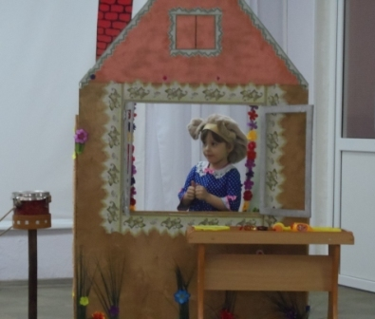

Дети поют: Стоит в поле теремок, теремок,
Муз. рук: К теремку лягушка скачет скок да скок
1-прыжок, 2- прыжок, 3- прыжок (лягушка скачет в ритм на двух ножках, дети озвучивают на инструментах)
1-прыжок, 2- прыжок, 3- прыжок
Муз. рук: Выбирай , лягушка, инструмент. Сыграй на нём и спой.
Лягушка: Кто, кто в теремочке живёт, кто-кто в невысоком живёт.
(поёт и в такт играет)
Мышка: Я – мышка-норушка, а ты кто?
Лягушка: А я – лягушка-квакушка. Пусти меня в теремок.
Мышка: Скучно было мне одной, будем вместе жить с тобой. (лягушка забегает)
Дети поют: Стоит в поле теремок, теремок,
Муз. рук. К теремочку скачет заинька-дружок
(поют попевку) Заинька-зайка, маленький зайка. (подскоком скачет, дети озвучивают)
Длинные ушки, быстрые ножки.
Муз. рук: Зайка, не зевай, инструмент выбирай.
Зайчик: Кто, кто в теремочке живёт, кто-кто в невысоком живёт.
(поёт и в такт играет)
Мышка: Я – мышка-норушка,
Лягушка: А я – лягушка-квакушка. а ты кто?
Зайчик: А я зайчик-побегайчик. Пустите меня в теремок жить. (забегает)
Дети поют: Стоит в поле теремок, теремок,
Муз. рук: Слышен лисоньки-сестрички голосок.
(играет тему лисы Левкодимова из дидактической игры «Кто как идет». Дети озвучивают на инструментах, лиса шагает на носочках)

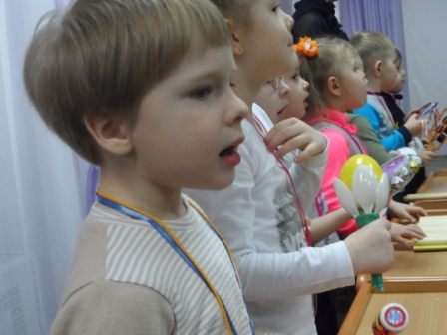

Лиса: Кто, кто в теремочке живёт, кто-кто в невысоком живёт.
(поёт и в такт играет на выбранном инструменте)
Мышка: Я – мышка-норушка,
Лягушка: А я – лягушка-квакушка.
Зайчик: А я зайчик-побегайчик. а ты кто?
Лиса: А я, лиса, всему лесу краса! Пустите меня в теремок. (забегает)
Дети поют: Стоит в поле теремок, теремок,
Муз. рук. К теремку подходит волк-волчок.
(играет тему волка Левкодимова из дидактической игры «Кто как идет». Дети озвучивают на инструментах,волк шагает дробным шагом)
Волк: Кто, кто в теремочке живёт, кто-кто в невысоком живёт.
(поёт и в такт играет на выбранном инструменте)
Мышка: Я – мышка-норушка,
Лягушка: А я – лягушка-квакушка.
Зайчик: А я зайчик-побегайчик.
Лиса: А я, лиса, всему лесу краса! А ты кто?
Волк: А я волк – зубами щёлк. Пустите меня в теремок. ( заходит)
Дети поют: Стоит в поле теремок, теремок,
Муз. рук. К теремку шагает мишенька-дружок.
(играет тему медведя Левкодимова из дидактической игры «Кто как идет». Дети озвучивают на инструментах медведь тяжело шагает)
Медведь: Кто, кто в теремочке живёт, кто-кто в невысоком живёт.
(поёт и в такт играет на выбранном инструменте)
Мышка: Я – мышка-норушка,
Лягушка: А я – лягушка-квакушка.
Зайчик: А я зайчик-побегайчик.
Лиса: А я, лиса, всему лесу краса!
Волк: А я волк – зубами щёлк. А ты кто?
Медведь: А я мишка-шалунишка. Пустите меня в теремок жить.
Воспитатель: Теремок уж больно мал, ну а ты большим уж стал.
Ты уж, мишенька, постой, лучше с нами сыграй да спой.
(Герои берут инструменты. На припев играют определённый ритм, а дети поют, голосом изображая звучание каждого инструмента)
1. Я на барабане весело играю, ну а все ребята дружно помогают
Бум-бум-бум……………- 2 раза
2. Ах как я на бубне весело играю, ну а все ребята дружно помогают
Пам- пам- пам-пам…….- 2 раза
3. Я на молоточке весело играю, ну а все ребята дружно помогают
Тук-тук-тук…………... – 2 раза
4. Ах как я на ложках весело играю, ну а все ребята дружно помогают
Да-да-да-да……………- 2 раза
5. Я на маракасах весело играю,ну а все ребята дружно помогают
Шу-шу-шу-шу………..- 2 раза …………………………………………………….
6. Я на треугольнике весело играю,ну а все ребята дружно помогают
Динь,динь, динь…… - 2 раза………… (затем поют все дети )
Ах как мы в оркестре весело играем. Весело играем, песню сочиняем (оркестр ТУТТИ)

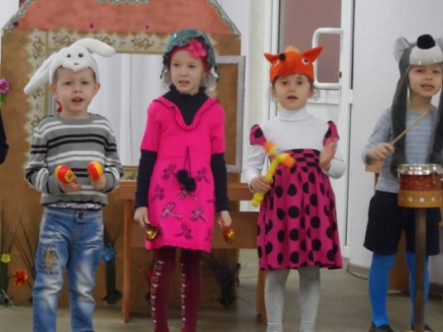

Муз. рук: Вот как в сказке получилось, все зверята подружились!
Мне очень понравилась наша музыкальная сказка.
( к детям) А вам понравилось участвовать в ней? ( ответы детей)
Муз. руководитель и дети поют «До свидания». Дети уходят в группу.

